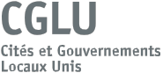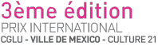

BUREAU EJECUTIVO DE CIUDADES Y GOBIERNOS
LOCALES UNIDOS (CGLU)

DEL 23 AL 26 DE MAYO DE 2018

ESTRASBURGO, FRANCIA

INFORME DE ACTIVIDADES

EDUARDO VÁZQUEZ MARTÍN

Dans le cadre de

BUREAU EJECUTIVO DE CIUDADES Y GOBIERNOS LOCALES UNIDOS (CGLU) DEL 23 AL 26 DE MAYO DE 2018, ESTRASBURGO, FRANCIA.

INFORME DE ACTIVIDADES:

La sesión del Bureau Ejecutivo de CGLU 2018 tuvo lugar en Estrasburgo, Francia del
23 al 26 de mayo de 2018, por la amable invitación de Roland Ries, Alcalde de la ciudad y Copresidente de CGLU.

El Bureau Ejecutivo de CGLU es el responsable de la aprobación de las propuestas de trabajo y de llevar a cabo las decisiones del Consejo Mundial de esta organización de gobiernos locales. Está encargado de la gestión administrativa y financiera de la Organización Mundial. Compuesto por 115 miembros, se celebra dos veces al año y suele reunir alrededor de 200 participantes.

Bajo el tema "Ciudades Inclusivas y Seguras: Clave para el Desarrollo Sostenible" esta edición del Bureau Ejecutivo constituyó un momento sin precedentes ya que por primera vez se organizó conjuntamente con ONU-Hábitat y proporcionó un espacio para el diálogo entre todos los niveles de gobierno, centrando su enfoque en las prioridades de los gobiernos locales y regionales para lograr los objetivos globales.

DÍA 1: 23 DE MAYO

El primer día del Bureau Ejecutivo de CGLU estuvo marcado por las sesiones de trabajo preparatorias. Comenzó con una reunión de los Secretarios Generales de CGLU para revisar el programa de trabajo de la red en su conjunto e identificar prioridades y sinergias para la acción.

DÍA 2: 24 DE MAYO

El día inició con una reunión de las delegaciones nacionales sobre la implementación nacional del Objetivo de Desarrollo Sostenible (ODS) 11 organizada por ONU-Hábitat e inaugurada por Parks Tau, Presidente de CGLU, y Maimunah Mohd Sharif, Directora Ejecutiva de ONU-Hábitat; dicha reunión llevó el título de "Hacer que las ciudades y los asentamientos humanos sean inclusivos, seguros, resistentes y sostenibles". Los ministros presentaron sus avances en la implementación del ODS
11 en sus respectivos países.

Los focos principales del día fueron las reuniones de los Consejos Políticos sobre Derecho a la Ciudad y Territorios Inclusivos, y sobre Oportunidades para Todos, Cultura y Paz. Ambas reuniones acogieron un diálogo de alto nivel entre alcaldes y ministros y los resultados de estas sesiones serán compartidos durante la sesión estatutaria del Bureau Ejecutivo.

En mi calidad de Consejero del Consejo Político sobre Oportunidades para Todos, Cultura y Paz, encabecé la sesión del Consejo junto con Carlos Martínez Mínguez, alcalde de Soria (España), Célestine Ketcha Courtès, alcaldesa de Bangangté (Camerún), Walid Abu Alhalawa representante de la Autoridad Palestina, Lucia Kroon, alcalde de Waterland (Holanda), Tipparat Nopalaradom, representantes de Tailandia y Paul Maasen de la organización de gobierno abierto. La reunión giró en torno a cómo proteger los valores fundamentales de la cultura, la participación ciudadana y promover la solidaridad y la paz como bases del desarrollo sostenible. Sus principales conclusiones fueron en el sentido de la importancia de la participación de la mujer en el desarrollo social y político de las ciudades y de los países, de la prioridad e importancia de las acciones de transparencia, gobierno abierto y de lucha contra la corrupción; y por último se estableció la necesidad de restablecer el vínculo entre cultura y comunidad y entre la cultura y la paz como forma de construir sociedades más justas y habitables.

El segundo día del Bureau Ejecutivo de CGLU concluyó con la inauguración de la exposición "Nés quelque part" y una recepción oficial organizada por el Ayuntamiento de Estrasburgo.

DÍA 3: 25 DE MAYO

Durante el último día del Bureau Ejecutivo se celebraron las reuniones de los Consejos Políticos sobre Gobernanza Multinivel y Ciudades Resilientes. Al igual que el día anterior, las sesiones acogieron un diálogo de alto nivel entre alcaldes y ministros, coorganizado con ONU-Hábitat, el Global Taskforce y el Comité Asesor de Autoridades Locales de las Naciones Unidas (UNACLA, por sus siglas en inglés) y en el que los participantes debatieron sobre las diferentes políticas y sus consecuencias en los diferentes niveles de gobierno.

Otro momento destacado del día fue el Diálogo de Alto Nivel "Vínculos entre los Objetivos Globales y la Implementación de la Nueva Agenda Urbana", organizado en conjunto con UNACLA y con el Global Taskforce. Maimunah Mohd Sharif, Directora Ejecutiva de ONU-Hábitat, inauguró la sesión en la que los participantes hicieron aportaciones sobre la situación de la implementación de la Nueva Agenda Urbana en su propio territorio, circunscripción o país. Emilia Saiz, Secretaria General de CGLU, destacó el momento emblemático para la organización de haber coordinado el Bureau Ejecutivo junto con ONU-Hábitat. Este Diálogo de Alto Nivel contribuirá a la evaluación del ODS 11 en el Foro Político de Alto Nivel (High-Level Political Forum, por sus siglas en inglés HLPF).

El día concluyó con la sesión estatutaria del Bureau Ejecutivo. Los miembros de la Mesa analizaron los progresos realizados en relación con el Plan de Trabajo de
2018 y una estrategia de CGLU sobre la localización de la financiación para la urbanización sostenible. La Agenda de las Ciudades Intermediarias y el Local4Action Hub fueron temas debatidos durante la sesión.

Como parte del Programa de Actividades del Bureau y en mi calidad de Copresidente de la Comisión de Cultura de CGLU, anuncié oficialmente a los ganadores de la 3ª Edición del “Premio Internacional CGLU-Ciudad de México-Cultura 21”.

El Premio tiene como objetivo reconocer a ciudades y personalidades líderes que se hayan destacado en su aporte a la cultura como pilar del desarrollo sostenible. Tiene dos categorías: el Premio a una Ciudad / Gobierno Local o Regional, que distingue a una ciudad, gobierno local o regional cuya política cultural haya contribuido significativamente a relacionar los valores de la cultura (el patrimonio, la diversidad, la creatividad y la transmisión de conocimientos) con la gobernanza democrática, la participación ciudadana y el desarrollo sostenible; y el Premio a una Personalidad, que se confiere a un personaje destacado mundialmente, por haber hecho una aportación fundamental a la relación entre cultura y desarrollo sostenible.

Cabe mencionar que la 3ª Edición del Premio fue presentada en el Consejo Mundial de CGLU en Hangzhou, China, el 5 de diciembre de 2017 y el plazo para la presentación de candidaturas finalizó el 16 de marzo de 2018. La convocatoria recibió 99 candidaturas de ciudades y gobiernos locales, procedentes de todos los rincones del mundo.

El Jurado del Premio estuvo formado por expertos internacionales, personalidades de intachable trayectoria en el medio cultural y de enorme prestigio.

• Farida Shaheed (Presidenta del Jurado). Socióloga, directora del Centro de Recursos para Mujeres Shirkat Gah (Lahore, Pakistán), centro pionero en cuestiones de desarrollo sostenible con una perspectiva de género; fue la primera Relatora Especial de las Naciones Unidas en la esfera de los Derechos Culturales (2013-2015) y fue ganadora de la primera edición de este Premio.

• Catherine Cullen. Asesora especial sobre Cultura y Ciudades Sostenibles de la Comisión de Cultura de CGLU, de la cual fue presidenta entre 2012 y 2015; fue también Concejala de Cultura de Lille (Francia) entre 2001 y 2014; actualmente también forma parte del Panel de Expertos de UNESCO para el Fondo Internacional de la Diversidad Cultural (FIDC).

• Lucina Jiménez. Doctora en Ciencias Antropológicas, es la actual directora de ConArte, que impulsa la educación en artes y para la paz en las escuelas públicas y las comunidades; además, forma parte del grupo de expertas y

expertos de la Comisión de Cultura de CGLU y es miembro del Grupo de
Expertos en Gobernanza para la Cultura y el Desarrollo de UNESCO.

• Eduardo Nivón Bolán. Doctor en Antropología (UNAM), profesor - investigador en el Departamento de Antropología de la Universidad Autónoma Metropolitana – Iztapalapa desde 1981; es también el Presidente de C2 Cultura y Ciudadanía, una plataforma de diseño e investigación de políticas culturales.

• Eduardo Vázquez Martín. Poeta, promotor cultural, editor y periodista, fundador de las revistas Milenio, Viceversa y Laberinto Urbano; también uno de los fundadores, en 1998, de las políticas culturales de la Ciudad de México; es actualmente el Secretario de Cultura de la Ciudad de México y co-presidente de la Comisión de Cultura de CGLU.

Se informó que el Jurado analizó las candidaturas presentadas en las dos categorías entre el 1 de abril y el 5 de mayo de 2018, y celebró la reunión final los días 7 y 8 de mayo de 2018, en la Ciudad de México.

CATEGORÍA CIUDAD / GOBIERNO LOCAL O REGIONAL

El Jurado resolvió que los ganadores del Premio sean (en orden alfabético) las candidaturas “La ciudad sostenible: la Carta de Cooperación Cultural de Lyon”, presentada por la ciudad de Lyon (Francia) y “Gobernanza local de la cultura: la Mesa Redonda de Artistas”, presentada por Seongbuk (Seúl, República de Corea). Ambas candidaturas recibirán 25,000 euros cada una:

• La Carta de Cooperación Cultural de Lyon es un programa que cuenta con más de quince años de experiencia, implica a las 27 instituciones, servicios municipales o eventos culturales, creativos o patrimoniales que cuentan con mayor apoyo financiero de la ciudad en más de 300 proyectos, acciones concretas o nuevos servicios adaptados a los desafíos de las políticas que relacionan cultura y desarrollo sostenible de la ciudad.

• La Mesa Redonda de Artistas se define a sí misma como una red que trabaja en conjunto para la convivencia y la cooperación de la cultura local. Uno de sus objetivos es el trabajo cooperativo con los responsables de la política cultural de la ciudad, mediante la Fundación Cultural Seongbuk y las otras instituciones públicas con responsabilidad en la ciudad.

El Jurado acordó realizar una mención especial a los siguientes proyectos (en orden alfabético):

• Dublín (Irlanda): Programa “La cultura conecta”
• Hamilton (Ontario, Canadá): Programa “Ame su ciudad”.

• Montevideo (Uruguay): Programa “Políticas Culturales con Perspectivas de
Igualdad de Género”
• Nablús (Palestina): Programa “Cómo salvar la identidad cultural durante la ocupación - Regeneración del centro histórico de Nablus”
• Novosibirsk (Federación Rusa): Programa “Convirtamos la ciudad en un museo”
• Saha-gu (Busán, República de Corea): Proyecto “Pueblo de la Cultura Gamcheon”

CATEGORÍA PERSONALIDAD

El premio a la Personalidad es designado por el Jurado sin proceso abierto de competencia. Esta categoría está dotada con la cantidad de 25.000 euros. El Jurado resolvió que el Premio fuera compartido ex-aequo por dos personas (en orden alfabético):

• Basma El Husseiny: Gestora cultural y activista. Dirige actualmente la organización Action for Hope, con sede en Beirut, que tiene como misión el proporcionar apoyo cultural y programas de desarrollo cultural a las comunidades en crisis, centrándose en los refugiados y las comunidades empobrecidas. Ha estado involucrada en proyectos y organizaciones culturales independientes en la región árabe durante los últimos 30 años.

• Patrice Meyer-Bisch: Doctor en Filosofía por la Universidad de Friburgo (Suiza) y actualmente es el presidente del Observatorio de la Diversidad y los Derechos Culturales (programa del IIEDH creado en 2004) y de la Cátedra UNESCO de Derechos Humanos y Democracia de la misma universidad. Es bien conocido por su trabajo en el campo de los derechos culturales a nivel internacional, siendo el más importante promotor de la Declaración de Friburgo sobre los Derechos Culturales (2007), que fomenta los derechos culturales dentro del sistema de Derechos humanos.

Informé que la Ceremonia de premiación tendrá lugar en la Ciudad de México entre los días del 18 al 20 de octubre de 2018 en el marco de la Feria Internacional del Libro del Zócalo, y que este evento será también una oportunidad para celebrar un Seminario Internacional sobre 'los Derechos Culturales en la Ciudad, Cultura y Paz”, así como la 15ª Reunión Anual de la Comisión de Cultura de CGLU.

El Bureau Ejecutivo recibió con gran expectativa y entusiasmo el anuncio de los galardonados y de las menciones honoríficas, evidenciando el papel destacado de la Ciudad de México como ciudad líder en el impulso y reconocimiento de la cultura como cuarto pilar del desarrollo sostenible.

De esta manera, la 3ra Edición del “Premio Internacional CGLU-Ciudad de México-Cultura 21” ratifica el compromiso asumido por el Gobierno de la Ciudad de México a través de la Secretaría a mi cargo, dando continuidad a la responsabilidad que adquirió con la adopción de la Agenda 21 de la Cultura y la relación entre ciudad, cultura y desarrollo sostenible, en coherencia con los objetivos estratégicos de CGLU.

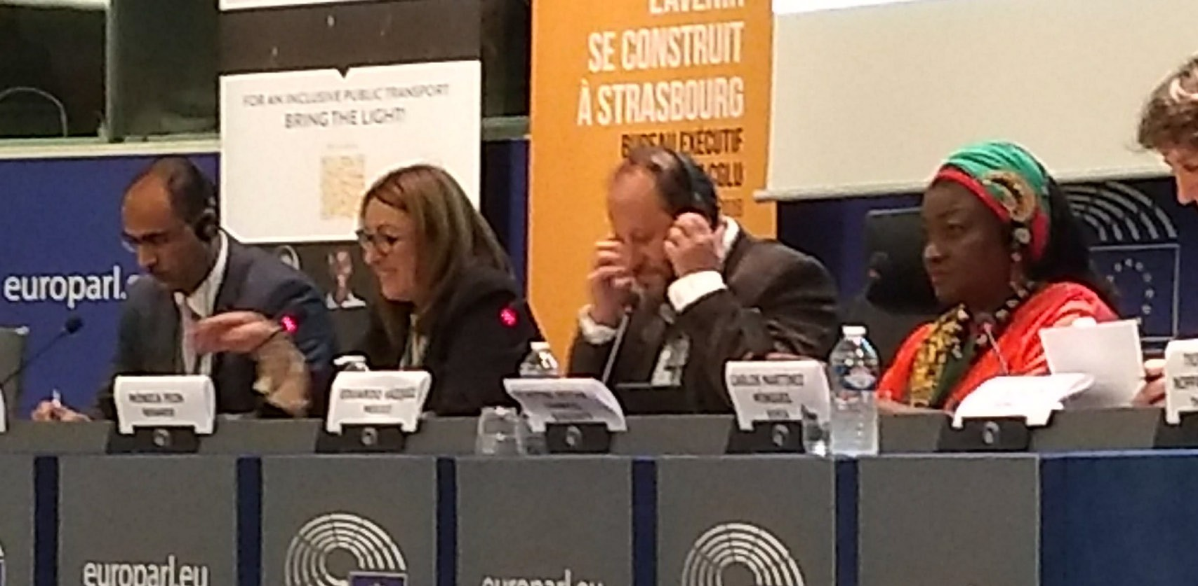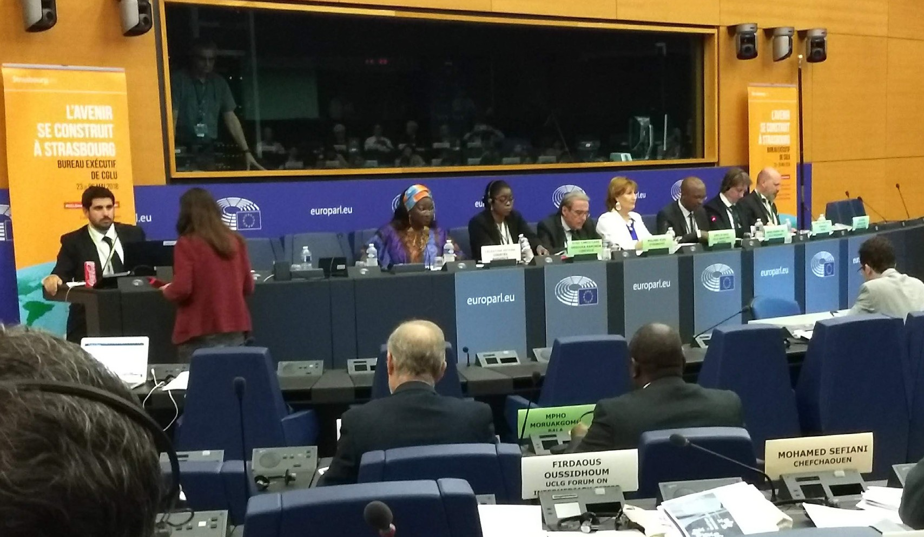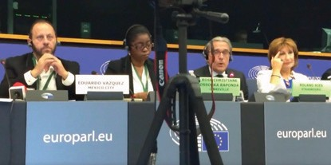

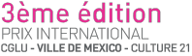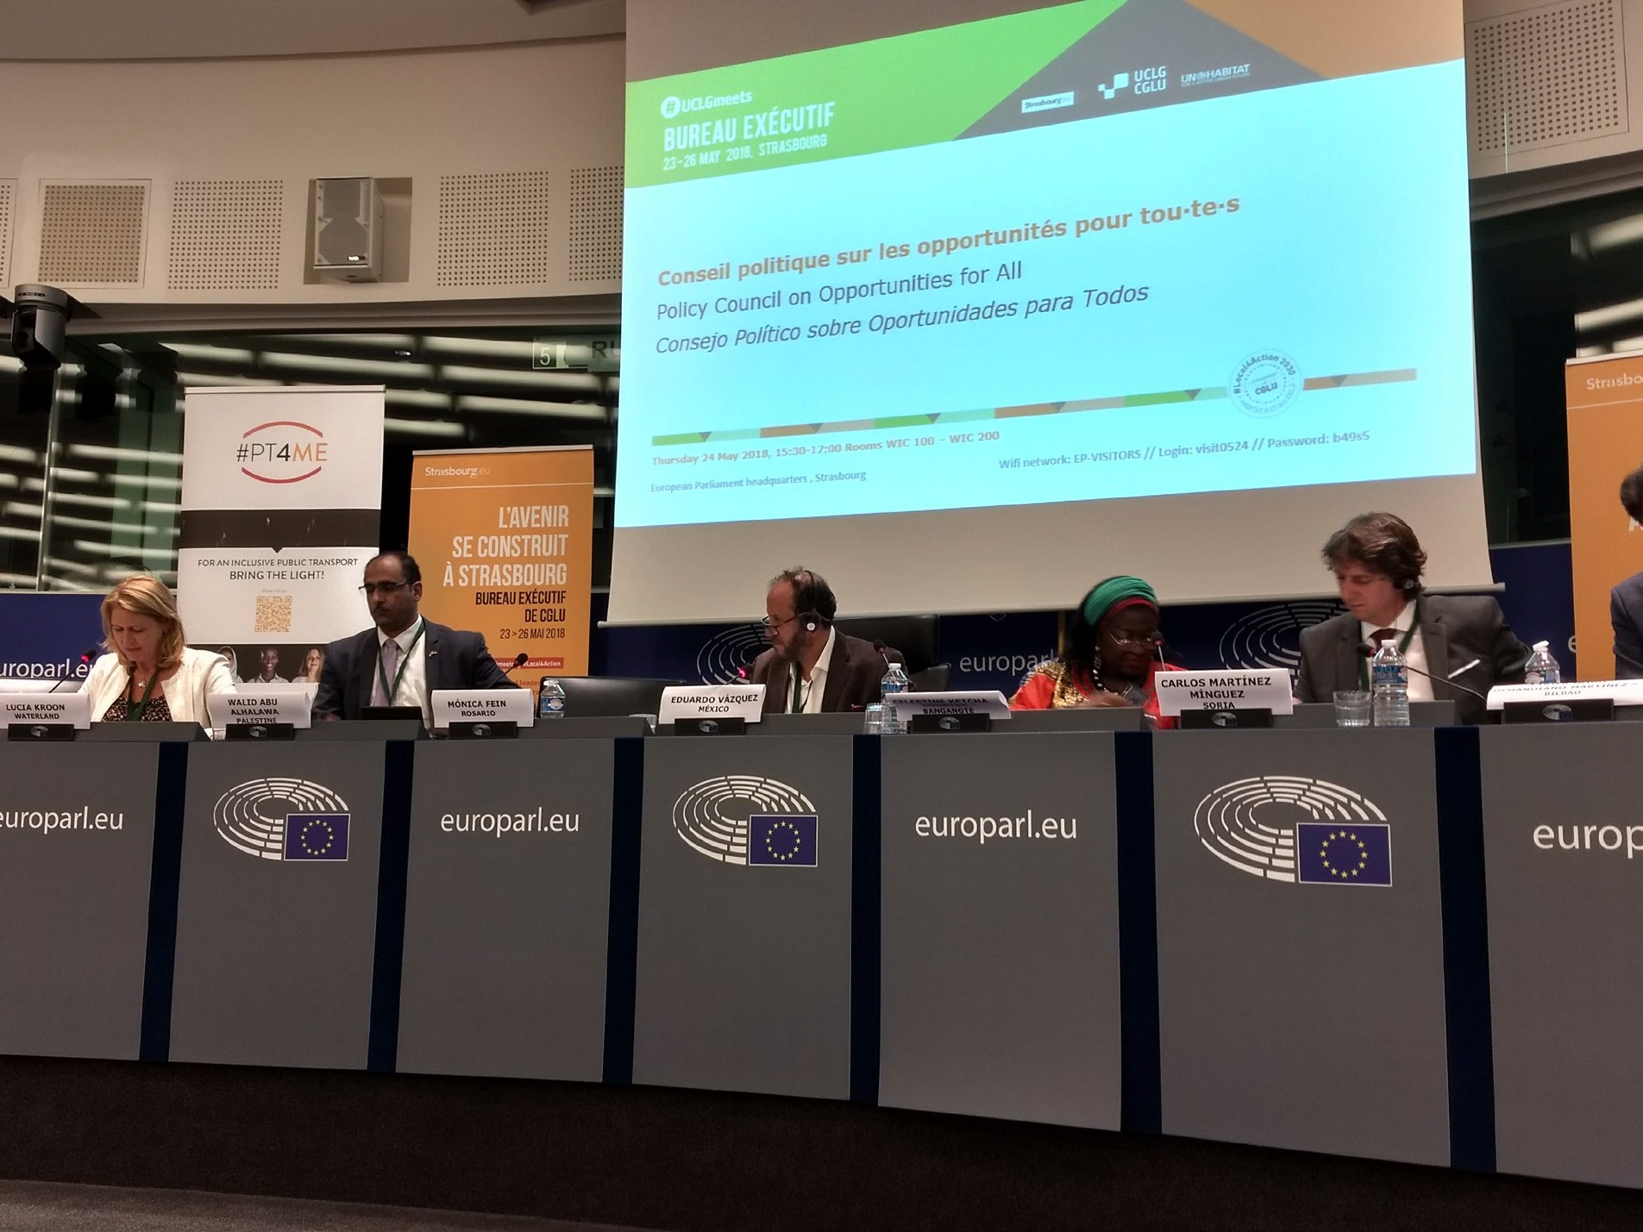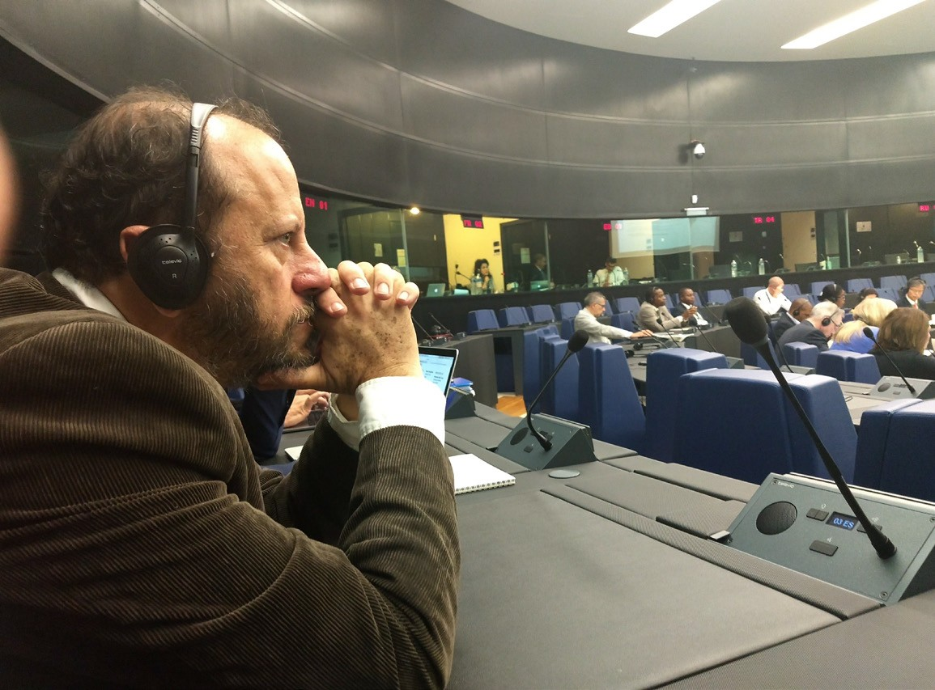

Dans le cadre de

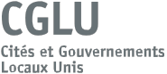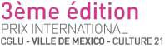

AGENDA DE ACTIVIDADES COMPLEMENTARIA

SECRETARIO DE CULTURA DE LA CIUDAD DE MÉXICO

EDUARDO VÁZQUEZ MARTÍN

FRIBURGO (SUIZA) Y ESTRASBURGO (FRANCIA)

22 y 23 DE MAYO 2018

Dans le cadre de

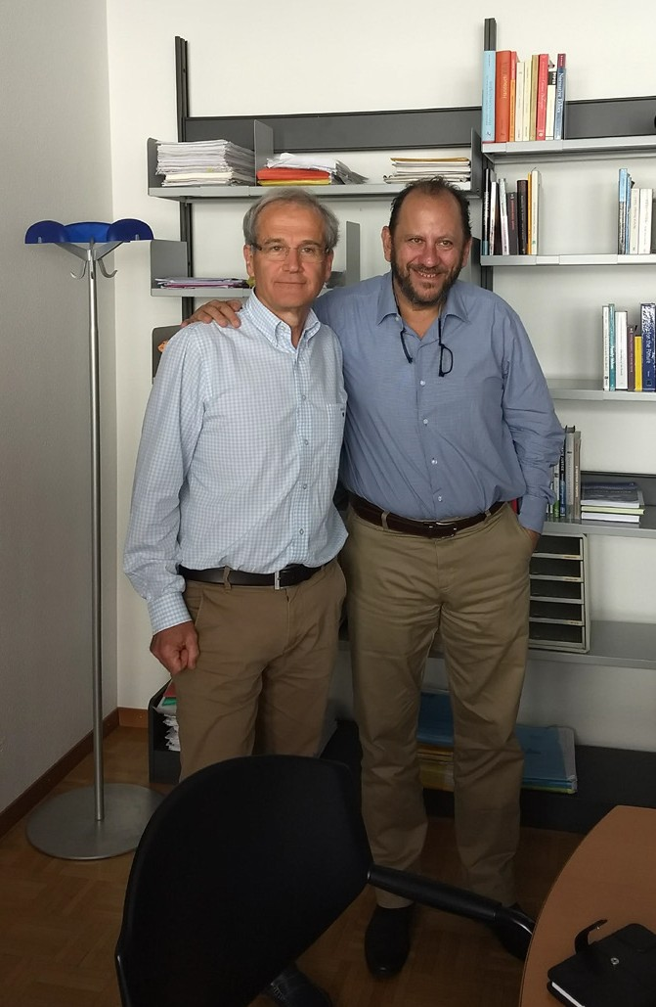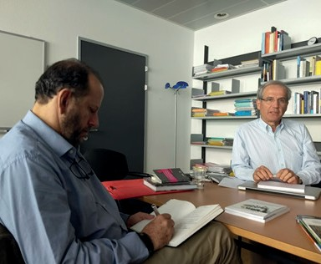FRIBURGO: Día 22 de Mayo: 12:00 horas

Se realizó un encuentro en la Universidad de Friburgo (Suiza) con Patrice Meyer-Bisch, catedrático y Presidente del Observatorio de la Diversidad y los Derechos Culturales de la Universidad de Friburgo y co-fundador de la Declaración de los Derechos Culturales de Friburgo, documento marco y pilar del proceso de construcción del apartado de “Derechos Culturales” de la nueva Constitución Política de la CDMX y de la Ley de Derechos Culturales de los Habitantes y Visitantes de la Ciudad de México que toman como base la Declaración Universal de Derechos Humanos.

Los objetivos de la Reunión fueron:

Anunciarle oficialmente al Sr. Meyer Bisch que resultó ganador del Premio Personalidad de la 3ra Edición del “Premio Internacional CGLU-Ciudad de México-Cultura 21” que será entregado en la Ciudad de México en octubre próximo en el marco de la Feria Internacional del Libro del Zócalo.

Presentación de la nueva Constitución Política de la CDMX y Catálogo de
Derechos Culturales de la CDMX, bases y procesos para su elaboración.

La conclusión principal es que el Dr. Meyer-Bisch ha aceptado el premio y lo agradece sinceramente, comprometiendo por lo tanto, su presencia en la Ceremonia de Premiación, la cual estará a cargo del Dr. José Ramón Amieva, Jefe de Gobierno de la Ciudad de México y se llevará a cabo el próximo 18 de octubre en el marco de la Feria Internacional del Libro del Zócalo, y en el Seminario Internacional sobre Derechos Culturales, Cultura y Paz, que organizan la Secretaría de Cultura de la Ciudad de México y la Comisión de Cultura de CGLU.

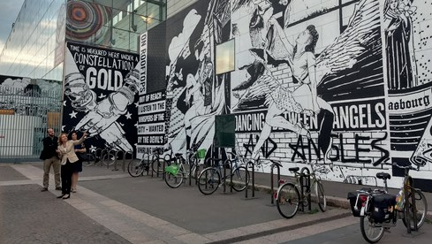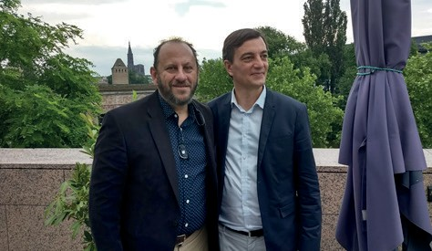ESTRASBURGO: Día 23 de mayo: 18:30 horas

Diálogo con Autoridades Culturales de Estrasburgo en el Museo de Arte Moderno y Contemporáneo de Estrasburgo. Tema: "La cultura y la viabilidad de las ciudades: Marco Internacional":

Presentación a cargo del Secretario de Cultura de la CDMX, Eduardo Vázquez
Martín, de la política cultural de la Ciudad de México desde 1998 .

Intervención por parte de Martín Levenson, asesor del Secretario de Cultura de la CDMX, acerca de la metodología para el desarrollo del Programa de Trabajo de la Secretaría.

Los objetivos del Encuentro fueron:

Intercambiar experiencias y promover el desarrollo de las políticas públicas en materia de cultura con un enfoque en el ejercicio pleno de los Derechos Culturales, lo cual fue muy valorado y recogido por las autoridades en la materia de la Ciudad de Estrasburgo.

